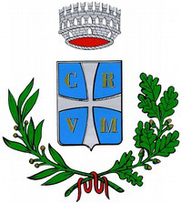

COMUNE DI RONCEGNO TERME
Provincia autonoma di Trento
Piazza A. De Giovanni, 1 - 38050 Roncegno Terme
www.comune.roncegnoterme.tn.it
PEC: comune@pec.comune.roncegnoterme.tn.it

STOCK DEL DEBITO ANNO 2022



